Приложение №2
Накрытие стерильного стола

Последовательность действий:

- Проверить маркировку и стерильность бикса по внешнему виду.
- Открыть бикс с помощью педали или с помощью помощника
- Извлечь стерильным корнцангом индикаторы стерильности, оценить их состояние.
- Взять из стерильного бикса с помощью корнцанга стерильную косынку и повязать ее, заправив волосы.
- Взять из бикса стерильным корнцангом стерильную маску и одеть ее.
- Вымыть руки под проточной водой с мылом и в течении 1 минуты, высушить стерильным полотенцем и обработать антисептическим средством, в зависимости от выбранного метода.
- Надеть стерильную одежду (с помощью санитарки).
- Надеть резиновые перчатки.
- Достать из бикса стерильную простыню, развернуть ее так, чтобы она осталась 4-слойной.
- Набросить простыню на передвижной столик, чтобы края ее свисали на 15 – 20 см к низу.
- Сложить два верхних слоя простыни гармошкой.
- Открыть с помощью помощника сухожаровой шкаф и выложить инструменты с сеток на перевязочный стол.
- Разложить их в определенном порядке по назначению.
- Наложить цапки на края сложенной гармошкой простыни и закрыть стерильный стол.
- Прикрепить к столу этикетку с указанием даты и времени накрывания стерильного стола, ФИО медсестры.

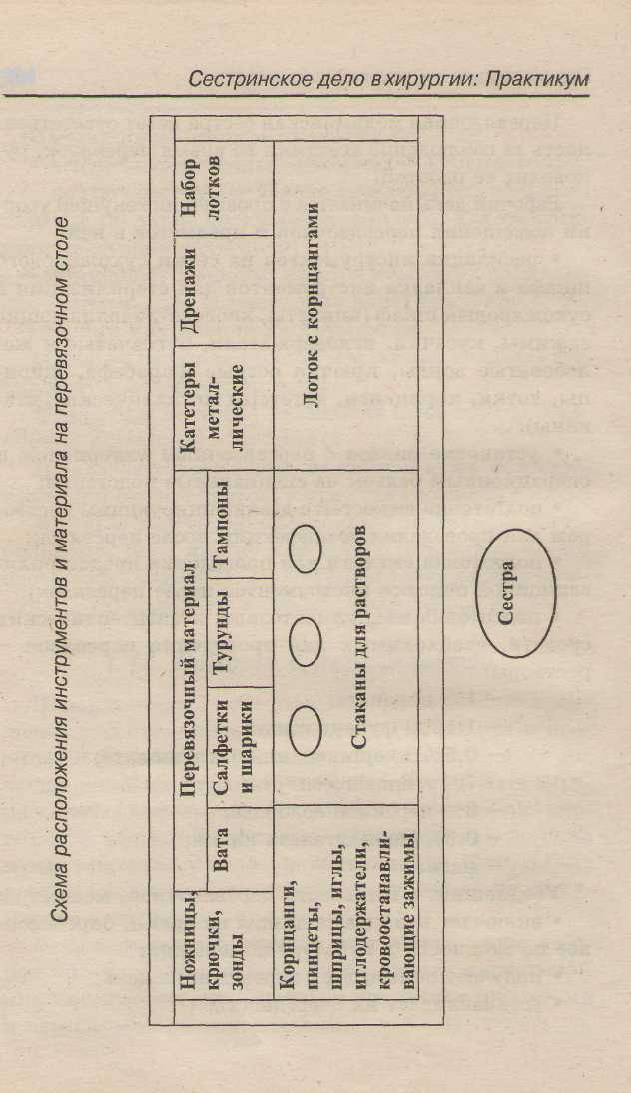
Приложение № 3

С целью профилактики возникновения воспалительного процесса в ране, проводится «Первичная хирургическая обработка раны»

Показания: ранения мягких тканей
Противопоказания:
- шок
- острая кровопотеря
- коллапс
- развитие гнойного воспаления

Оснащение:
- стерильный инструментальный стол
- операционное белье, резиновые перчаки
- перевязочный материал, шовный материал
- цапки для белья
- скальпели брюшистые и остроконечные
- пинцеты хирургические и анатомические
- зажимы Кохера и Бильрота
- ножницы Купера и Рихтера
- ранорасширители зубчатые и Фарабефа
- иглы Дешана и режущие
- зонд пуговчатый и жолобоватый
- иглодержатели и шприцы с иглами
- раствор фурациллина
- 1% раствор йодоната
- этиловый спирт 70%
- 0.5% или 0.25%раствор новокаина
- 3% раствор перекиси водорода
- 0.9% раствор хлорида натрия

Последовательность действий:

- Надеть операционную одежду и резиновые перчатки
- Обработать вокруг раны раствором фурацилина или перекиси водорода салфеткой на пинцете
- Обработать рану этим же раствором новой салфеткой на пинцете
- Просушить рану салфеткой на пинцете
- Сбросить пинцет с салфеткой в лоток для отработанного материала
- Обработать два раза вокруг раны раствором йодоната салфетками на пинцете
- Уложить вокруг раны стерильные салфетки и закрепить их цапками, образуя окошко для раны
- Обработать вокруг раны этиловым спиртом салфеткой на пинцете
- Провести местную анестезию в области раны одним из способов
- Расширить рану ранорасширителями и осмотреть ее хорошо от края до дна раны
- Удалить с помощью пинцета и ножниц инородные тела
- Иссечь некротическую ткань в ране, начиная от края раны и кончая дном с помощью пинцета и скальпеля
- Промыть рану раствором антисептика с помощью шприца или рыхлой тампонадой
- Остановить кровотечение лигированием сосудов
- Просушить рану салфеткой на пинцете
- Обработать вокруг раны раствором йодоната салфетками на пинцете
- Наложить послойно узловые швы на рану с помощью иглы на иглодержателе и пинцета
- Обработать вокруг раны раствором йодоната салфетками на пинцете промокательными движениями
- Наложить на рану сухую салфетку пинцетом
- Закрепить салфетку одним из способов
- Отработанный инструмент и перевязочный материал поместить в разные емкости с дезинфицирующим раствором
- Снять резиновые перчатки и поместить их в емкость с дез. раствором
- Снять операционную одежду и поместить ее в мешок для сброса.

Примечание. Если рана рваная, загрязненная, укушенная, или с момента ранения прошло более 24 часов, то швы не накладываются, а рана дренируется.
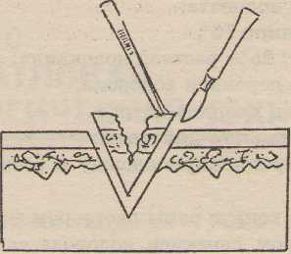

Рисунок №2

Приложение № 4

Проведение перевязки «чистой» после операционной раны.

Оснащение:
- стерильный лоток
- резиновые перчатки
- перевязочный материал
- пинцеты
- 1% раствор йодоната

Последовательность действий:

1. Надеть резиновые перчатки
2. Снять пинцетом грязную салфетку с раны
3. Провести пальпацию вокруг шва
4. Обработать шов промокательными движениями раствором йодоната салфеткой на пинцете
5. Наложить сухую салфетку на рану пинцетом
6. Закрепить салфетку одним из способов
7. Отработанный инструмент и перевязочный материал поместить в различные емкости с дез. раствором
8. Снять резиновые перчатки и поместить их в емкость с дез. раствором

Приложение № 4

Проведение перевязки «чистой» после операционной раны.

Оснащение:
- стерильный лоток
- резиновые перчатки
- перевязочный материал
- пинцеты
- 1% раствор йодоната

Последовательность действий:

1. Надеть резиновые перчатки
2. Снять пинцетом грязную салфетку с раны
3. Провести пальпацию вокруг шва
4. Обработать шов промокательными движениями раствором йодоната салфеткой на пинцете
5. Наложить сухую салфетку на рану пинцетом
6. Закрепить салфетку одним из способов
7. Отработанный инструмент и перевязочный материал поместить в различные емкости с дез. раствором
8. Снять резиновые перчатки и поместить их в емкость с дез. раствором

Приложение № 6
Вскрытие и дренирование гнойника

Показания: абсцесс, флегмона, карбункул, фурункул, панариций

Оснащение:
- стерильный инструментальный стол
- операционное белье
- резиновые перчатки
- шприц с инъекционной иглой
- шприц с тупой иглой
- цапки для белья
- ранорасширитель
- скальпель
- ножницы
- зажимы
- зонд пуговчатый и жолобоватый
- 0.5% раствор новокаина
- раствор антисептика
- 1% раствор йодоната
- 3% раствор перекиси водорода
- спирт этиловый70%

Последовательность действий:

1.Надеть операционную одежду и резиновые перчатки
2.Обработать 2 раза место вскрытия гнойника салфеткой на пинцете с йодонатом
3.Уложить вокруг операционного поля стерильные салфетки и закрепить их цапками, образуя окошко для вскрытия гнойника
4. Обработать операционное поле этиловым спиртом салфеткой на пинцете
5.Провести местную анестезию одним из способов
6.Вскрыть кожу в центре гнойника скальпелем, натягивая ткани пальцами руки
7.Всрыть тупо зажимом карманы и затеки гнойника
8.Расширить рану ранорасширителями
9.Промыть рану 3% раствором перекиси водорода с помощью шприца и тупой иглы
10.Высушить рану сухой салфеткой на пинцете
11.Сбросить все использованные инструменты в грязный лоток
12.Обработать вокруг раны салфеткой на пинцете
13.Ввести в рану плоский резиновый дренаж с помощью зонда и пинцета
14.Наложить пинцетов на рану салфетку смоченную в растворе антисептика1
15.Наложить мягкую бинтовую повязку
16.Отработанный инструмент и перевязочный материал поместить в разные емкости с дез. раствором
17.Снять резиновые перчатки и поместить в емкость с дезраствором
18.Снять операционную одежду и поместить ее в мешок для сброса

Приложение № 7

Проведение перевязки нагноившейся послеоперационной раны

Оснащение:
- стерильный лоток
- резиновые перчатки
- перевязочный материал
- пинцеты
- зажимы
- ножницы
- зажим пуговчатый и жолобоватый
- шприц с тупой иглой
- плоские резиновые дренажи
- раствор антисептика
- 1% раствор йодоната
- 3% раствор перекиси водорода

Последовательность действий:
1.Надеть резиновые перчатки
2.Снять пинцетом грязную салфетку
3.Обработать шов 3% раствором перекиси водорода салфеткой на пинцете
4.Высушить шов сухой салфеткой на пицете промокательными движениеями
5.Обработать шов и кожу вокруг раны раствором йодоната салфетками на пинцете
6.Провести пальпацию вокруг шва и найти место нагноения
7.Снять 1-2 шва на месте нагноения
8.Расширить рану в области нагноения швов с помощью зажима
9.Промыть рану 3% раствора перекиси водорода салфеткой на пинцете или с помощью шприца и тупой иглы
10.Просушить рану сухой салфеткой на пинцете
11.Сбросить пинцет в лоток с грязными инструментами
12.Обработать вокруг раны раствором йодоната салфеткой на пинцете
13.Ввести в рану плоский резиновый дренаж с помощью пинцета и зонда
14.Наложить пинцетом салфетку, смоченную в антисептическом растворе
15Закрепить салфетку мягкой бинтовой повязкой
16.Отработанный инструмент и перевязочный материал поместить в разные емкости с дез. раствором
